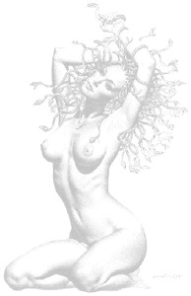  Frivol szív  Add a kezed, s leviszlek a mélybe,  Oda, ahol örök a homály,  Hol a vágyak szabadon szárnyalnak –  Az Árnyak Birodalma vár.  Túl racionális a világunk,  S nem jut hely az ösztönöknek.  Így szemben állok a világgal, mert  Engem a vágyaim vezetnek.  Úgy szállok én, akár a szél  A szenvedély sírig kísér  Bennem vadul lángol a tűz  A frivol szív utánad űz. Frivol szív, frivol szív, frivol szív  Mélyről jövő kín marcangol folyton,  Ezért vérzik a frivol szívem.  Életem egy harc, hogy bizonyítsam:  Én nem vesztesnek születtem.  Másnak láttok, mint amilyen vagyok,  Másik énem el kell fednem.  De belül éget a szenvedélytől  Törvénytelen, bűnös szerelmem.  Mért’ nem jutott nekem nyugodt élet,  S miért kell úgy vágynom rád?  Mért’ kívánom minden porcikádat?  Nem létezik más, csak a szád…  Az érzelmek nem fognak elmúlni,  Bár, tán etikátlan vagyok,  De belső láng hevít örökké. Hát  Engem el, így fogadjatok! | Ballada és könyörgés Cotard mesterért  Noé apánk, szőlők és borok apja,  És Lót, ki annyit ittál a hegyen,  Hogy részegen, mint másokat, becsapva,  Leányaidhoz vitt a szerelem  (Nem szemrehányás, hogy megemlitem),  S Architriclin, italban te se gyengébb:  Fogadjátok, könyörgöm, szívesen  Néhai Cotard mester áldott lelkét!  Herceg – a torka száraz-tüzesen  Folyton rikoltott: „Hű! ég, a keservét!”  Itassa most örök bor odafenn  Néhai Cotard mester szomju lelkét!  Biztos, a ti fátoknak volt a sarja,  Hisz ő, bár zsebe lapúlt betegen,  Mindig a legjobb nedűket nyakalta!  Király volt ő! kezéből neki nem  Szedhette ki a Kupát senki sem.  Pogány murikra restnek sose lelték.  Ne hagyjátok elűzni ridegen  Néhai Cotard mester szomju lelkét!  Herceg – a torka száraz-tüzesen  Folyton rikoltott: „Hű! ég, a keservét!”  Itassa most örök bor odafenn  Néhai Cotard mester szomju lelkét! | Sokszor láttam, dülöngve jobbra-balra,  Hogy totyogott haza öregesen,  Fejét egyszer mészárospultba csapta,  És daganata nőtt, emlékezem  Éj-nap csak inni: többé nem terem  Széles e földön olyan korcsma-vendég;  Védjétek hát ti hárman kegyesen;  Néhai Cotard mester szomju lelkét!  Herceg – a torka száraz-tüzesen  Folyton rikoltott: „Hű! ég, a keservét!”  Itassa most örök bor odafenn  Néhai Cotard mester szomju lelkét!  Herceg – a torka száraz-tüzesen  Folyton rikoltott: „Hű! ég, a keservét!”  Itassa most örök bor odafenn  Néhai Cotard mester szomju lelkét!  Néhai Cotard mester szomju lelkét!

A fantom  Inkvizítor:  „Fiam, bűnös vagy, mert az ördöggel cimboráltál, és az élet titkait kutattad, melyeket csak istennek áll jogában ismerni! Vádollak továbbá azzal, hogy titkos rituálékat űztél a gonosz dicsőítésére. Ezért máglyahalál vár rád! Ám, ha megbánod bűneidet, megmenekülsz a tűztől, és kötél általi halált nyersz!”  Fiú:  „Nem érdekelnek a hazugságaid! Igen! Valóban az élet titkait kutattam, és már látom az igazságot. Valójában az igazi gonosz: a ti véres egyházatok! Ti vagytok az emberek megnyomorítói! Hozzátok képest az ördög pozitív alak!”  Inkvizítor:  „Magad választottad a tűzhalált! Ám legyen! Hóhér, gyújtsd meg a máglyát!”  Felkelt a telihold, magasan fenn jár,  sápadt fénye áttör a köd gomolyán;  hátborzongatóan üvöltöz a szél,  mint egy vértanú, a máglya tetején.  A hold és pár lámpa fényködöt okoz,  s a tejszerű ködben egy alak mozog;  teljesen fekete, arcnélküli árny,  nesztelenül jár a kövezett utcán.  A hamvakat elhordta a szél, a máglyák leégtek.  Inkább a megváltó tűzhalál, mint a hazug élet.  A város főtere több száz éve áll,  e főtér közepén a fantom megáll.  Már nem tudják, hogy ott, ahová nézett,  az inkvizíció máglyája égett.  Kivégzése helyét tekintette meg,  majd ahogy felbukkant, úgy nyoma veszett.  Egy kíváncsi fickó, ki utána járt,  a főtér kövén két könnycseppet talált.  A hamvakat elhordta a szél,  a máglyák leégtek.  Inkább a megváltó tűzhalál,  mint a hazug élet.  A hamvakat elhordta a szél,  a máglyák leégtek.  Inkább a megváltó tűzhalál,  mint a hazug élet. | Kettôs élet  Üdvözlünk az éjben, eljöttél tehát,  jótékony sötétség, lepelként hull rád.  Eladtad a lelked, hogy köztünk lehess,  Lucifer irányít, és te élvezed.  Elhamvaszt – őrült vágy  élvezd ki ezt az éjszakát.  Az élet csak egy éj,  felemészt a démoni kéj.  Kettős élet  Búcsúzunk a fényben – nekünk ez halál,  elpusztít a napfény, hogyha ránk talál.  Egy iroda mélyén rejtőzünk mi el,  mint egy jó kispolgár, vagy egy szent ember.  Üdvözlünk a pokolban, már mind itt vagyunk,  lehulltak a láncok, szabadok vagyunk.  A sok hazugság és a féktelen lét  letaszított minket – mondd el, oh, miért!?  Elhamvaszt – őrült vágy  élvezz ki minden éjszakát,  az élet ennyit ér,  felemészt a démoni kéj.  Kettős élet


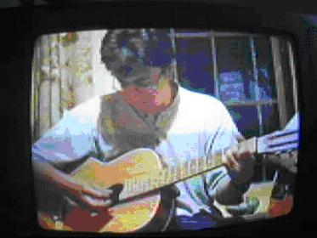
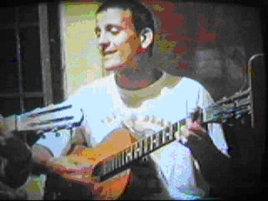

Black Molly: Frivol szív

- Napoleon emlékére (zene: Antal L. – Horváth L. – Varga P.)
- Kettős élet (zene: Horváth L. – Varga P. / szöveg: Varga P.)
- Az eretnek zene: Horváth L. – Varga P. / szöveg: Varga P.)
- Ballada és könyörgés Cotard mesterért (zene: Horváth L. / szöveg: Francois Villon)
- A fantom (zene + szöveg: Varga P.)
- Frivol szív (zene: Horváth L. – Varga P. / szöveg: Varga P.)
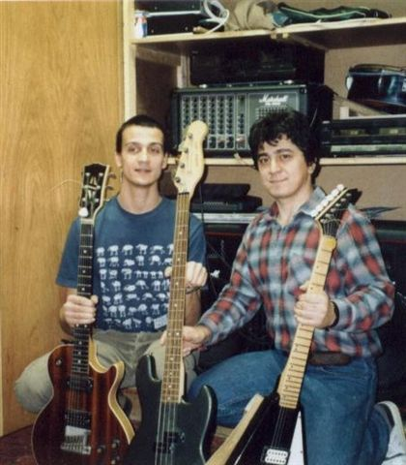
- Do You Love Me (Contours)
- Az ördög elvitte a fináncot (zene: Varga P. / szöveg: Robert Burns)
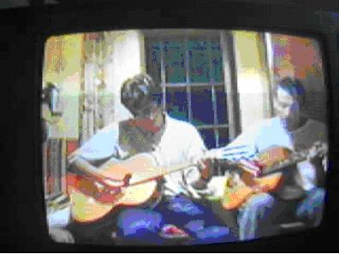
- Kicsi démon (zene + szöveg: Varga P.)
- Black Molly (zene + szöveg: Varga P.)

Putnok, 2004.

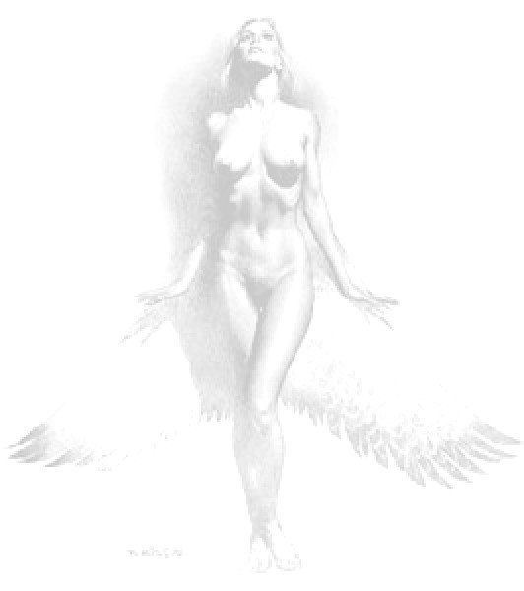  Do You Love Me  You broke my heart  'Cause I couldn't dance  You didn't even want me around  And now I'm back, to let you know  I can really shake 'em down  Do you love me? (I can really move)  Do you love me? (I'm in the groove)  Ah do you love? (Do you love me)  Now that I can dance (dance)  Watch me now, oh (work, work)  Ah, work it all baby (work, work)  Well, you're drivin' me crazy (work, work)  With a little bit of soul now (work)  I can mash-potatoe (I can mash-potatoe)  And I can do the twist (I can do the twist)  Now tell me baby (tell me baby)  Mmm, do you like it like this (do you like it like this)  Tell me (tell me)  Tell me  Do you love me? (Do you love me)  Now, do you love me? (Do you love me)  Now, do you love me? (Do you love me)  Now that I can dance (dance) | Watch me now, oh (work, work)  Ah, shake it up, shake it (work, work)  Ah, shake 'em, shake 'em down (work, work)  Ah, little bit of soul now (work)  (work, work)  Ah, shake it, shake it baby (work, work)  Ah, you're driving me crazy (work, work)  Ah, don't get lazy (work)  I can mash-potatoe (I can mash-potatoe)  And I can do the twist (I can do the twist)  Well now tell me baby (tell me baby)  Mmm, do you like it like this (do you like it like this)  Tell me (tell me) Tell me  Do you love me? (Do you love me?)  Now, do you love me? (Do you love me?)  Now, do you love me? (Do you love me?) (Now, now, now)  (work, work)  Ah, I'm working hard baby (work, work)  Well, you're driving me crazy (work, work) And don't you get lazy (work)  (work, work)  Ah, hey hey baby (work, work)  Well, you're driving me crazy (work, work) And don't you get lazy (work) | Az eretnek  Zene: Horváth László, Varga Péter  Szöveg: Varga Péter  Apám a szél volt, anyám a tűz  Az ő vérük örökkön űz  Úgy élek, mint villám az égen  Bőven kiveszem a részem  Magas hőfokon égek  Folyton csak a mának élek  Feszítem a húrt, ahogy lehet  Én soha nem halhatok meg  Oh, oh, oh, én szemben állok  Bármi jön már  Oh, oh, oh, egyedül járom  Oh, az utam tán  Utolsó vadként, ketrecben  E dekadens állatkertben  Viharok mennek el felettem  Én megtettem, amit tehettem  Egy nonkonformista vagyok  Nem érdekelnek a nagyok  Bár megnyugvást sosem találok  Soha semmit meg nem bánok  Oh, oh, oh, én szemben állok  Bármi jön már  Oh, oh, oh, egyedül járom  Oh, az utam tán

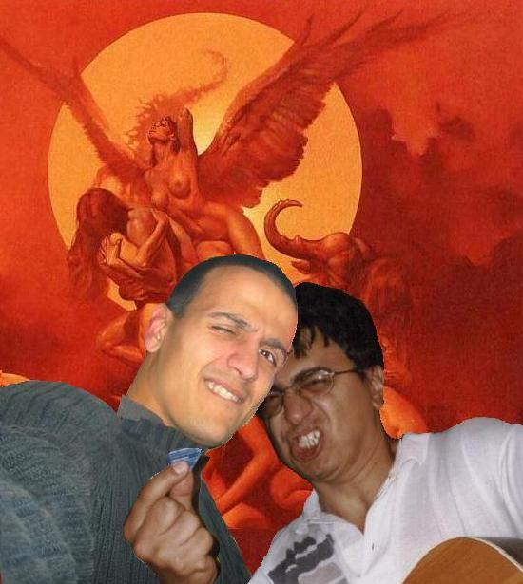  - Napoleon emlékére  - Kettős élet  - Az eretnek  - Ballada és könyörgés Cotard mesterért  - A fantom  - Frivol szív  - Do You Love Me  - Az ördög elvitte a fináncot  - Kicsi démon  - Black Molly | 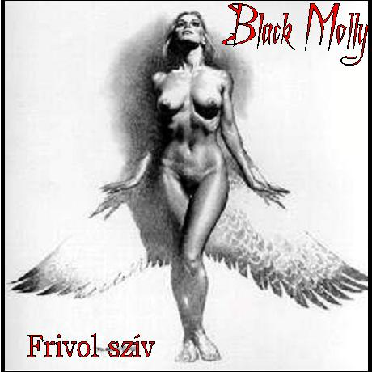

Black Molly  Nem lesz vége a táncnak,  nem megyünk mi el,  addig fogjuk nyomni, amíg kell.  A harc az igazságért  kilátástalan,  lázadásunk mégsem nyomtalan.  Ne hagyjatok – nem akarok – egyedül maradni!  Továbbmegyünk az úton – mi vagyunk a Black Molly  Minden torokból szól  a sakál-vokál,  ki van töltve az ital, igyál!  Ez a pince-feeling,  mindent megtehetsz,  te döntöd el, meddig nyújtod ezt.  Ne hagyjatok – nem akarok – egyedül maradni!  Továbbmegyünk az úton – mi vagyunk a Black Molly  Túl mámoros lányok,  támadjatok rám,  nem akarok ellenállni már!  Közeleg a hajnal,  lassan menni kell.  Amit érzek, nem mondhatom el…  Ne hagyjatok – nem akarok – egyedül maradni!  Továbbmegyünk az úton – mi vagyunk a Black Molly | Az ördög elvitte a fináncot  Zene: Varga Péter  Szöveg: Robert Burns  Jött az ördög hegedűszóval,  Elvitte a fináncot;  És minden asszony így kiált:  „Belzebub, éljen a táncod!”  Az ördög, az ördög, az ördög e tánccal  Oda van, oda van, oda van a finánccal  Az ördög, az ördög, az ördög e tánccal  Oda van, oda van, oda van a finánccal  „Cefrét verünk, főzünk italt,  Lakomát csapunk, nagy táncot:  Szépen köszönjük, Körmös úr,  Hogy viszed a fináncot  Az ördög, az ördög, az ördög e tánccal  Oda van, oda van, oda van a finánccal  Az ördög, az ördög, az ördög e tánccal  Oda van, oda van, oda van a finánccal  „Van csárda-tánc, kuferces, lánc,  Tudunk polkát és fráncot:  De legjobb tánc az ördögé,  Hogy viszi a fináncot.”  Az ördög, az ördög, az ördög e tánccal  Oda van, oda van, oda van a finánccal  Az ördög, az ördög, az ördög e tánccal  Oda van, oda van, oda van a finánccal  Az ördög, az ördög, az ördög e tánccal  Oda van, oda van, oda van a finánccal  Az ördög, az ördög, az ördög e tánccal  Oda van, oda van, oda van a finánccal  Oda van a finánccal  Oda van a finánccal  Oda van  Oda van  Oda van  A finánccal.

